DN Bornholm

Årsmødeberetning 24. oktober 2017
DN Bornholm tager Naturens parti
Mange taler om naturen på Bornholm. Mange vil bruge naturen på Bornholm til mange formål. Det afspejles i partiernes valgprogrammer her op til kommunalvalget. Naturen skal danne ramme for vækst i turismen, nye outdoor-aktiviteter, sundhed, tilflyttere, nye virksomheder - ud over alt det, som den allerede lægger ryg til i form af veje, byer, tekniske anlæg og granplantager – for ikke at glemme noget af det med allerstørst betydning for naturen på Bornholm, nemlig landbruget.

Naturen kan ikke stemme, men naturen har en stemme. På Bornholm er det Naturfredningsforeningen, og alle de andre grønne foreninger, der lægger stemme til naturen.

DN Bornholm arbejder for, at naturens vilkår forbedres på Bornholm, og vi tager gerne dialogen. Men vi er ikke bange for at sige fra, når naturen lider overlast.

Her er, hvad vi har prøvet at gøre en forskel med siden sidste årsmøde i september 2016, og hvor det fører os hen i det kommende år.

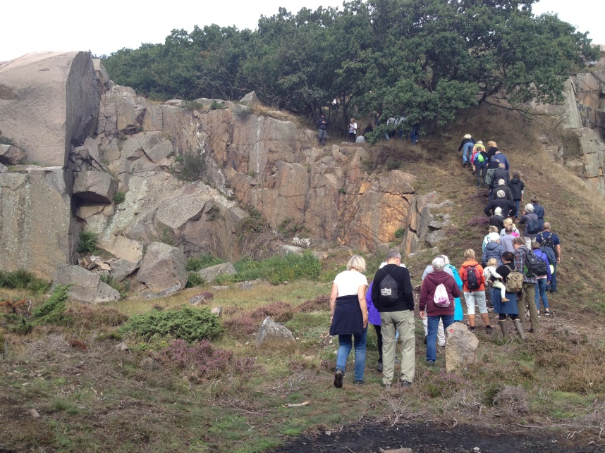
Den nye sti på bagsiden af Hammerknuden, 10. sep. 17
Børn og børnefamilier
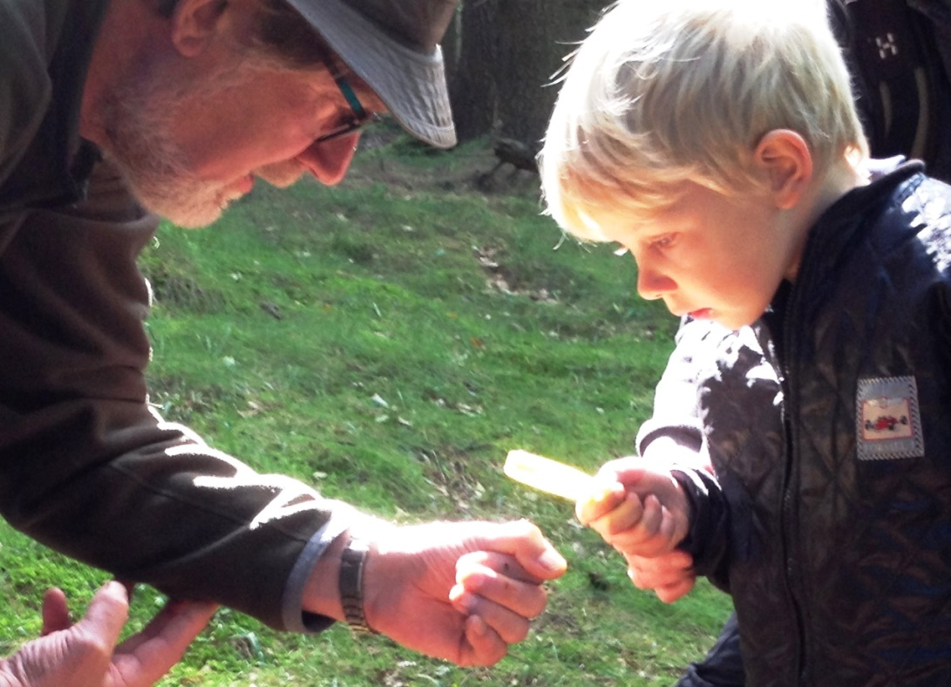
Den store skovmyre nærstuderes - på sikker afstand
DN Bornholm vil arbejde for at børn på Bornholm får et kendskab til og en kærlighed til den bornholmske natur. Vi tror på, at det er den bedste fremtidssikring, som vi kan give naturen.
I det forløbne år har vi været med til at afholde to deciderede børnearrangementer, i efterårsferien 2016 sammen med Kalas i Sandvig, og i september 2017 sammen med Naturens Ambulance og Naturhistorisk Forening. Vi har bidraget med Naturtjeks-materialer til undervisningen i uge 39 i folkeskolerne, og vi har deltaget på Gaarden i juli til arrangementet Bier og Blomster.
Vi har lært meget om, hvad der virker, for børnefamilierne og for os, og vi vil fortsætte arbejdet, gerne i samarbejde med foreninger og enkeltpersoner, der arbejder i samme retning.

Den nye flistid og de bornholmske bondeskove
I Naturfredningsforeningen er vi ikke klima-benægtere. Vi mener, at vi skal gøre alt, hvad vi kan for at forebygge klimaforandringer som følge af udslip af fossilt CO2 mv. Klimaforandringerne vil uden sammenligning blive den største trussel mod den natur, vi kender.

Grøn energi er derfor god energi, og el og varme produceret på flis er en af de grønne strategier, som vil kunne give et væsentligt bidrag til en CO2-neutral energiforsyning på Bornholm . Men det skal ske under hensyntagen til naturværdierne.

På Bornholm har vi meget skov og mange skovplantager, der godt kan udnyttes til bæredygtig flisproduktion. Men vi har også de bornholmske bondeskove – små skove spredt i det bornholmske landskab, i tilknytning til gårdene, og i sprækkedalene. Her er tale om gamle værdifulde plantesamfund som hverken tåler gødning, ukrudtsmidler eller totalrydning.
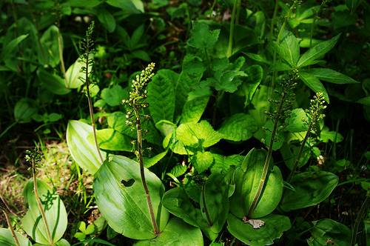
Orkideen Ægbladet Fliglæbe
En række skovejere/landmænd er begyndt at se på disse skove som en flis-ressource.
I DN på Bornholm mener vi, at skovejerne/landmændene her bør tænke på deres rolle som ”Bornholms største naturforvaltere” og tænke mere langsigtet for samtidig at bevare naturværdierne. Skal der skoves, bør det ske skånsomt, og uden totalrydning.
Vi har derfor taget initiativ til en dialog med de berørte parter på et møde i december 2016. Bagefter har vi fulgt op med indlæg i pressen og fortsat dialog med skoventreprenører og skovejere. Vi regner med at fortsætte indsatsen i det kommende år.

Svartingedalen
Den ulovlige fældning af fredet skov i Svartingedalen er et eksempel på, hvor dialogen må vige for andre midler. I denne sag er der nu faldet dom. Både skovejeren og hans rådgiver fik en bøde, og fortjenesten ved den ulovlige fældning blev konfiskeret. Dommen har vakt opmærksomhed, både blandt skovejere og naturfolk. Vi håber, at afgørelsen vil betyde, at nogle skove bliver skånet for totalrydning i fremtiden.

Outdoor-bølgen skal også være en succes for naturen
Benyttelse og beskyttelse skal gå hånd i hånd. Vi kan kun være glade for, at så mange mennesker søger ud i naturen, men det skal ske på naturens præmisser.
På Folkemødet havde DN Bornholm sammen med DOF Bornholm og Naturhistorisk Forening inviteret Outdoor-virksomheder og turistfolk til en snak. Fremmødet var ikke overvældende, men kvaliteten af dialogen var høj.
I august blev vi kontaktet af en sommerhusejer der var bekymret for at mountainbike-spor i Sandflugtsskoven omkring Safirsøen kunne skade en bestand af Skærm-vintergrøn. En sjælden og rødlistet plante, der blev fundet første gang i Danmark i 1811 i netop denne skov.

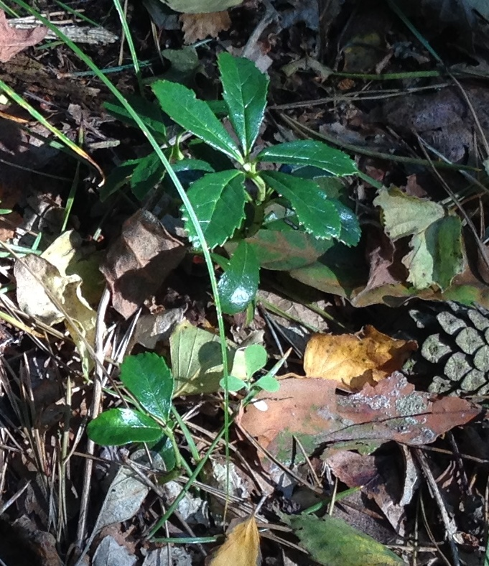
Skærm-vintergrøn
Vi tog med ud og fandt en lille bestand af planten, med et mountainbike-spor lige igennem voksestedet. Derpå tog vi kontakt til skovens ejer, som er Bornholms Regionskommune, og til udlæggeren af mountain-bikespor i denne del af skoven. Sammen fandt vi en løsning, så sporet lægges uden om voksestedet.

Det er en løsning, der kan fungere for en enkelt bestand på et enkelt voksested, og det virker kun, hvis nogen er opmærksomme.

Men det handler ikke bare om, at naturen skal undgå at tage skade, men også om at vi får mere natur, og bedre natur. At naturen får lov at eksistere på sine egne betingelser, uden forstyrrelser.
Vi vil arbejde på at sikre, at brugerne af naturen bliver ledt hen, hvor naturen kan holde til det. Helst skal folk fordeles over robuste områder på hele øen. Det kræver en sårbarhedsplanlægning, så det sikres, at vigtige naturlokaliteter ikke forstyrres, og at dyr og fugle får fred i yngleperioden.

330 ha blomstrende grøftekanter
”Bornholm har omkring 1.100 km lande- og kommuneveje og derfor over 2200 km vejkanter. Hvis man regner med en gennemsnitlig vejkantbredde på 1,5 m, og det er meget lavt sat, giver det et areal på mere end 330 ha. Det svarer til arealet på mere end 500 fodboldbaner! Derfor undrer det ikke, at vejkanter er levested for mange arter af vilde planter og dyr, der tidligere har haft deres hovedudbredelse på ekstensivt dyrkede marker. Det er tilmed konstateret, at over en fjerdedel af alle danske blomsterplanter kan findes på vejkanterne. Idet øens heder, enge og overdrev længe har været i tilbagegang, har vejkanterne fået stadig større betydning som erstatningslevesteder og spredningsveje for mange af øens vilde planter og dyr. (Fra ture i Bornholms Natur af Finn Hansen).

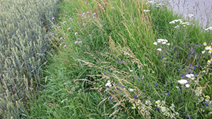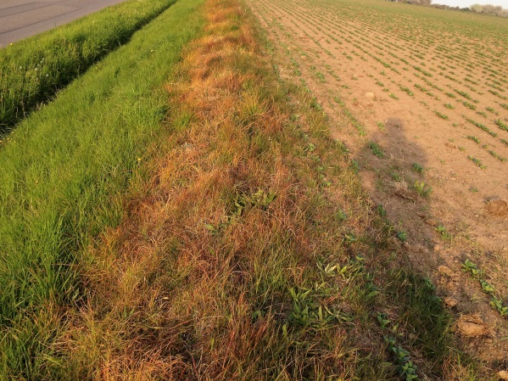
Blomstrende grøftekant Sprøjteskadet grøftekant
Livet i grøftekanterne har det svært på grund af gylle, gødning, sprøjtning, pløjning og hårdhændet vedligehold. DN Bornholm synes derfor, at det er en rigtig god ide at reservere en bræmme langs vejene til naturvenlig drift. Det vil være et fint signal at sende, at landbruget tænker på naturen i det åbne land. Sådan en bræmme kan desuden give vejkanterne en ekstra sikring mod påvirkning fra gødning og sprøjtegifte.

Til gengæld er vi ikke meget for at sprede haveblomster i det åbne land. De hører hjemme i haverne. Vi er bekymret for, at haveplanter breder sig på egen hånd i landskabet. Vi ville synes bedre om, at de lokale 1-årige arter, der allerede findes i landskabet, fik lov at brede sig på sådanne bræmmer. Det drejer sig især om Lugtløs Kamille, Valmue og Kornblomst. Det kunne give fine hvid/rød/blå bræmmer. Disse arter vil også give lokale insekter og andre dyr et ekstra livsgrundlag.

Vi synes også, at det er en rigtig dårlig ide, at kommunen slår de vilde planter på grøftekanterne, for at give udsigt til udsåede blomsterrabatter.

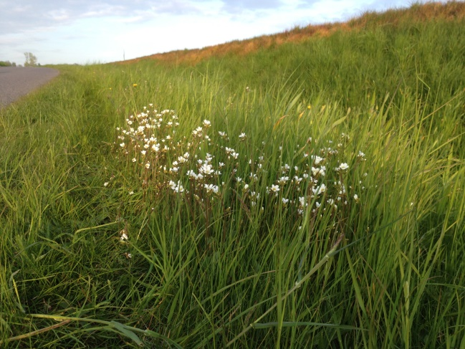 Kornet stenbræk uden for marksprøjtens rækkevidde.
Bornholms Naturkapital
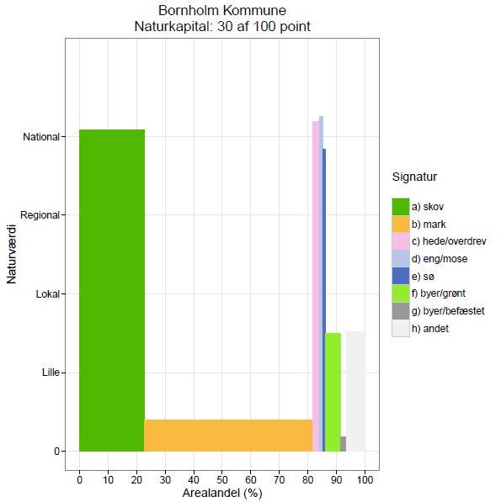
Vi kommer ikke uden om landbruget, når vi taler om den bornholmske natur. Det kan være en fin oplevelse at se ud over en blomstrende rapsmark – nogen kan endda få en naturoplevelse ud af det. Men vi kommer ikke uden om, at det er svært for den vilde natur at trives i landbrugslandet.
Hvad kan vi gøre – og hvad kan landmændene gøre?
Vi kan holde fokus og retning – arbejde for at bevare den natur, der endnu findes, og skabe bedre vilkår for ny natur.
Hvad kan landmændene gøre: Tænke naturen som medspiller. Sprøjte mindre eller slet ikke. Bevare den ’lille’ natur i form af små vandhuller, vådområder, levende hegn, markskel. Skabe ny ’lille’ natur i form af læhegn, insektvolde, lærkestriber, vibepletter. Samarbejde om at skabe ’stor’ natur i form af sammenhængende naturområder med forbindelser gennem landbrugslandet.
Bornholmermål 8: En rig natur i et rigt samfund

Succeskriterier:
• Vi har skabt flere km2 sammenhængende natur med flere arter per km2
• Vi har lavet en ”skal opleves” -liste med aktiviteter i den bornholmske natur, som alle børn, unge og voksne skal have oplevet inden...
• Vi har genopdaget Bornholm som fiskeri-ø for forbrugeren
• Vi har årligt lavet nye tilbud i naturen til bornholmerne og vores gæster

Naturen er kommet på dagsordenen. Der er grøde i luften. Det skal der arbejdes videre med.

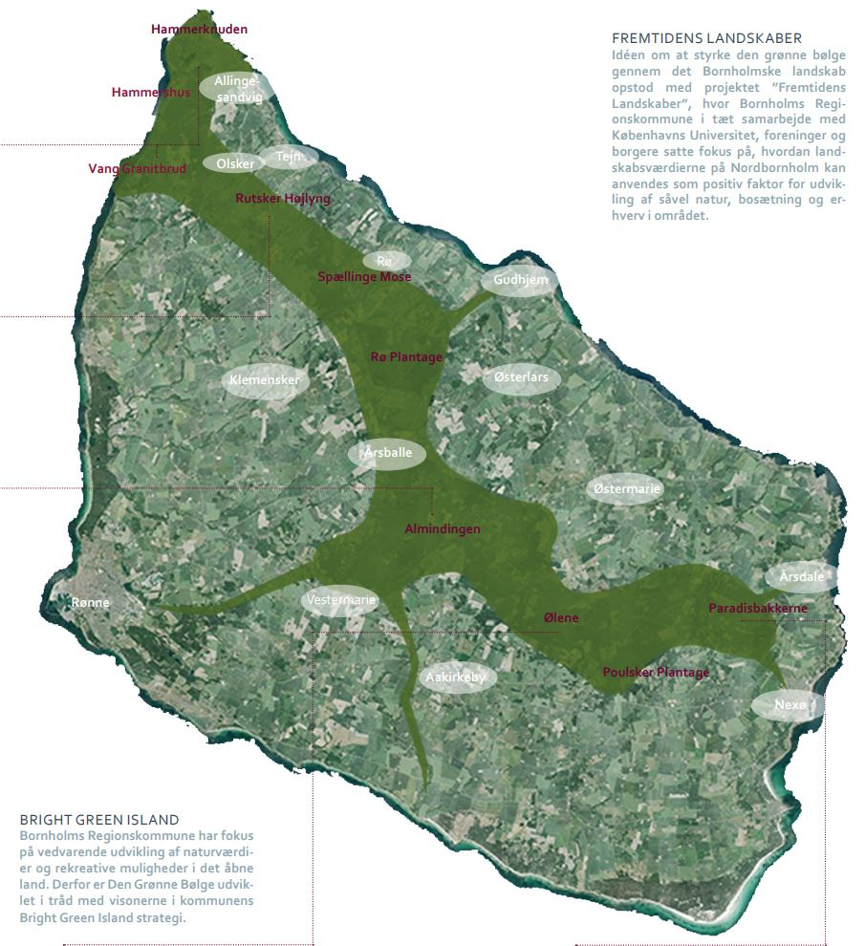

Sager
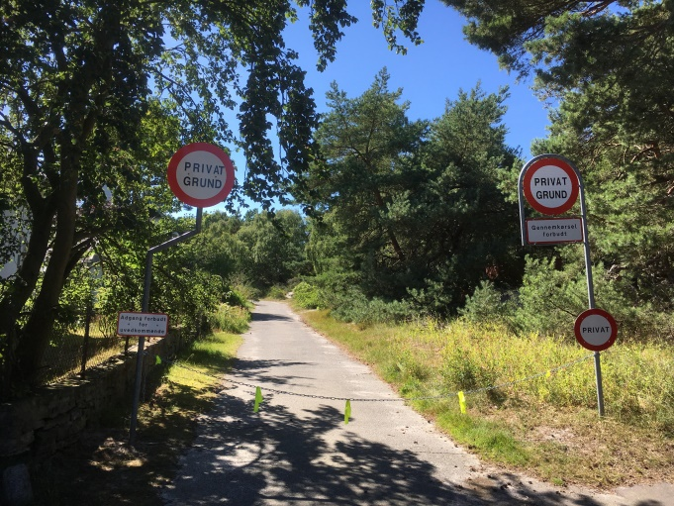
DN har indbragt to adgangssager til kommunen. Den ene er en spærring af stien fra P-pladsen ved fyret ved Dueodde og vestpå til stierne ud i klitområdet. Den anden er en spærring af en privat skov med kæde og forbudsskilt på Vellensbyvejen.
Vi har klaget over to deponier af affald/materialer. Det ene er nu ryddet. Det andet ligger i Strandmarksfredningen og strækker sig over mere end 100 m langs vejen og op til 50 m ind i skoven.
Vi klaget over en afgørelse fra Fredningsnævnet, der har giver campingpladsen ved Hullehavn tilladelse til en fordobling af benyttelsesperioden til teltslagning på naturområdet ved Svaneke Fyr.
Vi har sendt høringssvar i flere sager:
- Planlægning for to solcelleprojekter hvor vi har anbefalet, at hegning tager hensyn til passage af harer, pindsvin og andre dyr.
- Placering af motorsportsbane ved Torpe Bakker, midt i et interesseområde for natur. Vi foreslår, at der findes en anden placering.
- Placering af gravplads ved Ølene – tæt på Natura 2000-område. Vi foreslår, at der findes en anden placering.
- Opførelse af nyt sommerhus tæt på stranden ved Levkavej. Her foreslår vi, at en tilladelse betinges af, at kyststien lægges tilbage på Levkavej.
- Udvidelse af kunstmuseet. Her har vi besluttet, at DN venter med at forholde sig, indtil der ligger et konkret beslutningsgrundlag.

Arrangementer med DN som arrangør, medarrangør eller deltager
September 2016
1. Naturens dag, Fra Rømer til bisoner, 11.9.2016, tur, medarrangør
2. Geologiens dag, huller i jorden! 18.9.2016, tur, medarrangør
3. ’Vildere vidder’ med Rune Engelbreth Larsen, 26.9.2016, debatmøde, arrangør
Oktober 2016
4. Fortiden i Vestermarie Plantage, 2.10.2016, tur, medarrangør
5. Børnebiologer i efterårsferien, med Kalas, 19-21.10.2016, børnearrangement, medarrangør
December 2016
6. Skovdrift på Bornholm, 8.12.2016, dialogmøde, arrangør
Februar 2017
7. Økologisk jordbrugsfond på Bornholm, 27.2.2017, debatmøde, medarrangør
8. ’Naturparker’ i bred forstand, med Foreningen Bornholm, 28.2.2017, debatmøde, medarrangør
Marts 2017
9. ’Grønt Fællesmøde’ med de grønne foreninger, 12.3.2017, eftermiddagsarrangement, arrangør
April 2017
10. Forårets fugletræk over Bokul, 23.4.2017, tur, medarrangør
Maj 2017
11. Naturpleje i Lannungs Eng, 14.5.2017, tur, medarrangør
12. Naturgenopretning i Højlyngen – Løvfrøer i Hagemyr, 27.5.2017, tur, medarrangør
13. Indsamling af affald på strandengene omkring Svaneke, 28.5.2017, medarrangør
Juni 2017
14. Nattergaleturen, 11.6.2017, tur, medarrangør
15. Outdoor på naturens betingelser, på Folkemødet, 18.6.2017, samtalearrangement
16. De Vilde Blomsters Dag på Bornholm, 18.6.2017, tur, medarrangør
Juli 2017
17. Blomster og Bier, Gaarden, 2.7.2017, dagsarrangement, deltager
August 2017
18. Fugleedderkopper i Ravnedalen, 27.8.2017, tur, medarrangør
September 2017
19. Naturens dag og Naturfondens jubilæum, 10.9.2017, tur og tale, kaffe og kage, medarrangør
20. En dejlig dag i skoven, 16.9.2017, børnearrangement, arrangør
21. Geologiens dag - da havet oversvømmede Hasle, 17.9.2017, tur, medarrangør
Oktober 2017
22. Svampene i stormfaldsområdet ’Orkanskoven’, 8.10.2017, tur, medarrangør
Se kommende arrangementer og referater fra turene på vores hjemmeside bornholm.dn.dk
Projekter hvor DN deltager
Fuglesangsprojektet - frilægning af Kæmpeåen
Pedersker Jagthytte og naturformidling i området.
Grønt partnerskab Poulsker-Bodilsker plantager
Linjer i landskabet, omkring Aakirkeby
Andet
- 3 workshops om fremtidens landskab på Nordbornholm
- Besøg af DNs fredningsteam, bl.a. om fredning af fuglefjelde på Nordbornholm
- Arbejdet med Grønt Folkemøde og Bornholm som klimakommune
- Deltagelse i arbejdsgruppe om dannelse af en økologisk jordbrugsfond på Bornholm
- Deltagelse i Bornholmerdøgnet.

Samarbejde med myndighederne
Vi har et godt samarbejde med kommunen og Naturstyrelsen. Det er nemmere at få ting til at lykkes med dialog.
Vi er blevet klar over, at vi skal være særligt opmærksomme, når kommunen har mange roller i en sag. Når de fx både er grundejer, tilsynsmyndighed og planmyndighed. Det giver en risiko for kasketforvirring, og at naturen kommer i klemme.

DN Bornholm deltager med repræsentanter i følgende:
- Grønt dialogforum – Bornholms Regionskommune
- Skovens brugerråd - Naturstyrelsen
- Grønt partnerskab om Øle Å-projektet. Poulsker-Bodilsker plantager.
- Hjorteforvaltningsgruppen – Naturstyrelsen.
- Linjer i Landskabet ved Åkirkeby – SYTE m.fl.
- Fredningsnævnets besigtigelser
- Vandrådet for Bornholm – Bornholms Regionskommune
- Vi har også meldt repræsentanter ind til det kommende Naturråd i BRK-regi.

Efterlysning
Helt konkret står vi og savner nogen mennesker med sans for og lyst til at formidle naturen på de nye medier, Facebook og Instagram. Lene, vores dygtige og hårdtprøvede hjemmesideredaktør, deler også meget gerne med nye kræfter. Kom gerne og hjælp os – vi tager imod med åbne arme.

Tak til bestyrelsen

Det er en forening med mange jern i ilden og mange ildsjæle. Særligt vil jeg nævne bestyrelsen, hvor der laves et kæmpearbejde og hvor der er samlet en meget bred og dyb faglig viden.
Bestyrelsen har æren for, at det går foreningen godt. Det er medlemmerne af bestyrelsen, der tager det lange seje træk, som er rygraden i foreningen. De gennemser alle afgørelser om dispensationer fra naturbeskyttelsesloven, miljøgodkendelser til landbrug, fredninger, osv. så vi kan reagere, hvis naturen bliver gået for nær. Bestyrelsen står for hjemmesiden, for nyhedsbreve, for deltagelse i møder og ture ud i naturen. Uden bestyrelsens engagement og indsats var der ikke et DN.
Tak til medlemmerne

Og så vil jeg gerne sige tak til alle vores medlemmer, som i årets løb bakker op om foreningen, deltager i arrangementerne og bidrager med forslag og informationer.

Anna Sofie Poulsen

